# Klaida 01

Dzukija2011U2.cs

Variantas su klaida.

Kodas su klaida.

Ištaisytas variantas.

Kodas be klaidos.

Indeksavimo klaida atsiranda eilutėse, kuriose priskiriama reikšmė masyvui kop. Kintamasis kopecios yra padidinamas prieš priskyrimą. Kopecios yra padidinamos prieš priskyrimą, todėl praleidžiamas pirmasis masyvo indeksas (0), o vėliau gali atsirasti "IndexOutOfRangeException" klaida, nes programa bando pasiekti neegzistuojančius masyvo elementus.

# Klaida 02

Dzukija 2012U2.cs

Variantas su klaida.

Kodas su klaida.

Ištaisytas variantas.

Kodas be klaidos.

Klaida yra 93 - oje eilutėje. Keičiamas netinkamas indeksas: turi būti naudojamas i, o ne y, nes priskiriamos reikšmės kortelių elementams.

# Klaida 03

Dzukija 2012U2.cs

1. Variantas su klaida.
2. A computer screen shot of a program code

   Description automatically generatedKodas su klaida.
3. Ištaisytas variantas.
4. A computer code on a black background

   Description automatically generatedKodas be klaidos.
5. Pagrindinė klaida buvo, kad keitė tik pirmą ir paskutinį elementus tarp ribaa[y] ir ribab[y]. Reikėtų sukeisti visą intervalą nuo ribaa[y] iki ribab[y] atvirkštine tvarka. Vietoj to, kad rankiniu būdu keistume kortelių vietas, naudojame Array.Reverse() metodą. Šis metodas apverčia nurodytą masyvo dalį tarp ribaa[y] - 1 ir ribab[y] – 1. Tai kur kas palengvina kodo skaitomumą bei supratimą.

# Klaida 04

Dzukija2010U2.cs

Variantas su klaida.

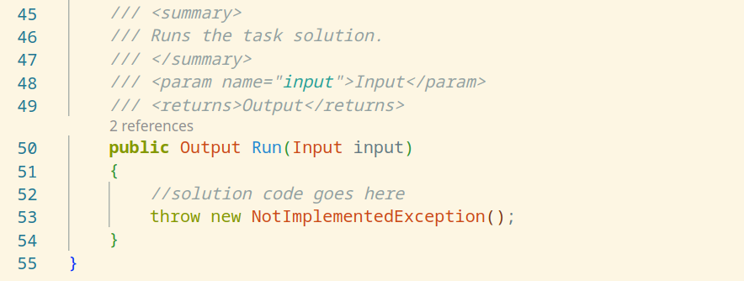Kodas su klaida. Privalo matytis eilučių numeriai.

Ištaisytas variantas.

Kodas be klaidos. Privalo matytis eilučių numeriai.

Trumpas klaidos aprašymas. Kur klaida. Kodėl klaida.

# Klaida 05

Dzukija2010U2.cs

Variantas su klaida.

Kodas su klaida. Privalo matytis eilučių numeriai.

Ištaisytas variantas.

Kodas be klaidos. Privalo matytis eilučių numeriai.

Trumpas klaidos aprašymas. Kur klaida. Kodėl klaida.